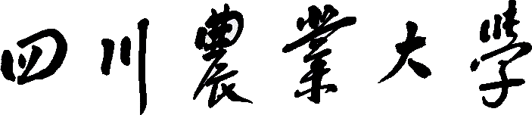

“结缘藏香,茶绘梦想”藏茶产品包装设计大赛报名表
——全国一百所“211”工程重点建设院校
团队名称
 | 姓名 | 班级 | 联系方式
队长
队员
参赛者代表签名（代表队伍意愿） | 1、如有抄袭或雷同等现象出现，立即取消参赛资格。  2、获奖的参赛作品使用权终将归蔡龙茶厂所有,作品设计团队获专利权。获奖团队有现金奖励，有自主支配权。  3、活动最终解释权由主办方所有。  参赛队代表签名：
备注 | 详情见食品学院院网，或咨询QQ群280354779

